影像服务合同书

甲方： 北京博源意嘉市场咨询有限公司
地址：北京市朝阳区四惠桥东南尚8设计家创意广告园C106
电话：18601041276
联系人：Jessica
乙方：成都苏三文化传播有限公司
地址：成都市 锦江区 三圣乡 杨树街 365号 龙湖天璞 4栋
电话： 158 8218 3873
联系人：胡 少
依据《中华人民共和国民法典》和有关法律的规定，乙方接受甲方委托，就壳牌活动拍摄事项，双方经协商一致，签订本合同，信守执行：
一、委托事项：
项目名称：2023壳牌催化剂与技术年会
地点：成都香格里拉大酒店（四川省成都市锦江区滨江东路9号）
时间： 25日全天会议+晚宴，26日全天会议
二、合同及付款方式：
1.合同总金额9682元（人民币大写玖千陆佰捌拾贰元）。
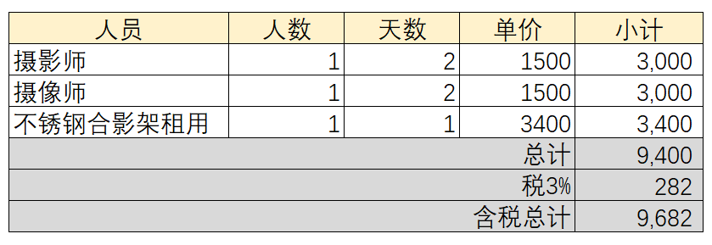
- 拍摄完成后，乙方提供影像供给甲方确认。乙方交付增值税发票后3日内。甲方全额对公支付给乙方。
- 乙方帐户信息：
名称：成都苏三文化传播有限公司
开户银行：中国工商银行股份有限公司成都静安路支行
银行账户：4402937109100011530
三、双方权利和义务：
1、乙方提供的摄像服务不能达到甲方的要求，包括因技术和认为失误造成损失，甲方有权要求乙方进行补拍和重拍，乙方不再向甲方重复收取任何费用，直至甲方满意为止。
2、甲方在收到影像资料后，即享有完全版权。
3、乙方享有“广告摄影”作品知识产权，乙方未经甲方允许不得进行商业传播及盈利，也不能以任何形式透露给第三方。 包括但不限于各种纸质或电子媒体，微信微博公众号、各种网站等。
4、以上合约甲乙双方必须相互遵守，如有任何一方没有遵守合约的以上相关条款，则另一方可以向北京人民法院提起诉讼仲裁。
5、本合同一式两份加盖公司公章，甲乙双方签约代表签名，填写签订日期生效。

甲方代表：北京博源意嘉市场咨询有限公司 乙方代表：成都苏三文化传播有限公司
盖章： 盖章：
2023年10月22日 2023年10月22日

